**CARA MENGGUNAKAN KALKULATOR WEB**

-Buka link kalkulator tersebut terlebih dahulu,atau buka github

-Setelah itu akan muncul tampilan seperti ini

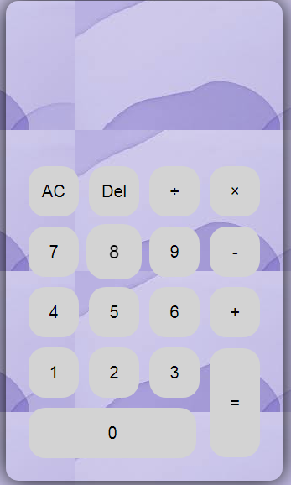

-Di gambar atas ada beberapa tombol:

 Berfungsi untuk menghapus keseluruhan

 Untuk menghapus angka satu persatu

 Untuk membagikan

 Untuk mengkalikan

 Untuk menjumlahkan

 Untuk mengurangi

 Untuk menentukan hasil keseluruhan

  Untuk angka minus (-)